1. En el siguiente circuito, asumiendo que los transformadores son ideales, con un voltaje de alimentación Vf = 50 <0° VRMS y con las siguientes relaciones de transformaciones:

Para T1 🡪 1:1

Para T2 🡪 1:2

1. Determinar las marcas de polaridad para cada transformador.
2. Calcular la corriente If e IL (magnitud y ángulo).
3. Calcular las potencias entregadas por los primarios y secundarios de cada transformador, la potencia entregada por la fuente y la potencia consumida por la carga de 100 Ω.

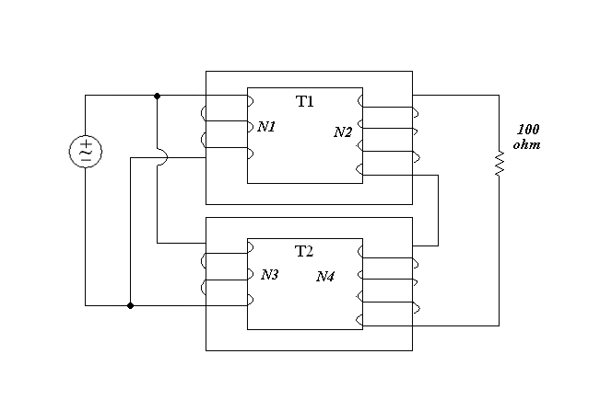

**If**

**IL**

**Vf**

Parte a)

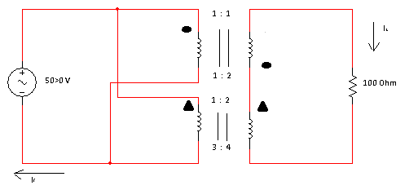

Parte b)

$$\text{-100}{\text{I}}_{\text{L}}\text{+100-50=0}$$

$${\text{I}}_{\text{L}}\text{=50<0° A}$$

$${\text{I}}_{\text{F}}\text{=}{\text{I}}_{\text{2}}+{\text{I}}_{\text{3}}$$

$${\text{I}}_{\text{F}}\text{=}{\text{-I}}_{\text{L}}+{\text{2I}}_{\text{L}}$$

$${\text{I}}_{\text{F}}\text{=0.5<0 A}$$

Parte c)

18) El vatímetro W lee 45 Vatios. Encuentre el valor del voltaje VG

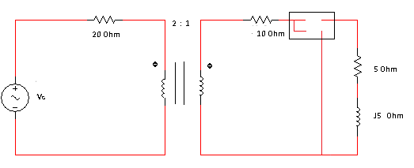

Simplificamos la forma del circuito:

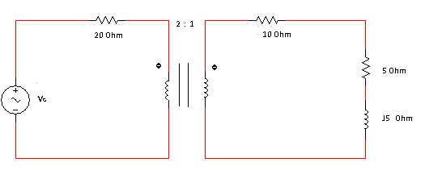

$$P={I_{1}}^{2}R$$

$$I_{1}=\sqrt{\frac{P}{R}}$$

$$\left|I_{1}\right|\text{=3 Arms}$$

$$\text{θ=<V-<I}$$

$$\text{45°=0-<I}$$

$$\text{<I=-45°}$$

$$I_{1}=3<-45° A$$

$${\text{V}}_{\text{1}}\text{=10}I_{1}\text{+(5+j5}\text{)}{\text{I}}_{\text{1}}$$

$${\text{V}}_{\text{1}}\text{=}\text{47.43<-26.57 V}$$

$$\frac{{\text{V}}_{\text{0}}}{{\text{V}}_{\text{1}}}\text{=}\frac{\text{2}}{\text{1}}$$

$${\text{V}}_{\text{0}}\text{=2}{\text{V}}_{\text{1}}$$

$${\text{V}}_{\text{0}}\text{=94.43<-26.57 V}$$

$$\frac{{\text{I}}_{\text{0}}}{{\text{I}}_{\text{1}}}\text{=}\frac{\text{1}}{\text{2}}$$

$${\text{I}}_{\text{0}}\text{=0.5}{\text{I}}_{\text{1}}$$

$${\text{I}}_{\text{0}}\text{=0.5}{\text{I}}_{\text{1}}$$

$${\text{I}}_{\text{0}}\text{=1.5<-45° A}$$

$${\text{V}}_{\text{G}}\text{=}{\text{I}}_{\text{0}}\left(\text{20}\right)\text{+}{\text{V}}_{\text{0}}$$

$${\text{V}}_{\text{G}}\text{=123.69<-30.96 V}$$